Г.В. Цой

СРАВНИТЕЛЬНОЕ ИССЛЕДОВАНИЕ МЕТОДОВ ГЕОМЕТРИЧЕСКОГО СОГЛАСОВАНИЯ КАДРОВ ВИДЕОПОСЛЕДОВАТЕЛЬНОСТИ ДЛЯ ЗАДАЧИ СВЕРХРАЗРЕШЕНИЯ

(Самарский университет)

# **Введение**

Для задачи сверхразрешения важно получить согласованную серию кадров с минимальной среднеквадратической ошибкой (СКО). Качественное согласование даст наиболее точный результат при комплексировании. Цель данного исследования – определить наиболее эффективный алгоритм согласования серии кадров.

# **Алгоритм сверхразрешения**

Алгоритм состоит из следующих шагов:

1. Оптимальное сверхразрешающее восстановление;
2. Согласование серии кадров;
3. Комплексирование (взвешенное суммирование серии кадров).

Рассмотрим подробно 2 и 3 шаги.

# **Методы геометрического согласования изображений**

В данной работе исследуется 12 алгоритмов геометрического согласования изображений.

Были исследованы метод, основанные на использовании особых точек, основанные на пирамидальном подходе, использующие пики взаимной корреляционной функции (ВКФ) двух изображений, также был исследован метод геометрического согласования изображений с использованием оптического потока.

Для комплексирования использовалась формула взвешенного суммирования.

# **Экспериментальное исследование ошибки согласования**

Экспериментальное исследование было выполнено следующим образом – при помощи выбранного метода кадры последовательности геометрически согласовывались с первым изображением последовательности, после чего полученные кадры взвешенно суммировались. В результате получалось единственное изображение, для которого вычислялась среднеквадратическая ошибка между результатом и первым кадром последовательности. Полученные результаты представлены на рисунке 3 и в таблице 1.

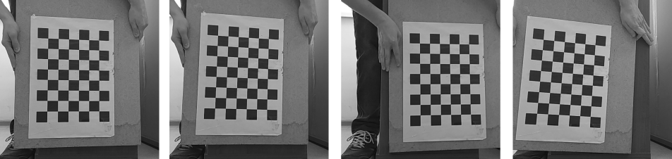

Рис. 1 – Примеры кадров тестовой последовательности

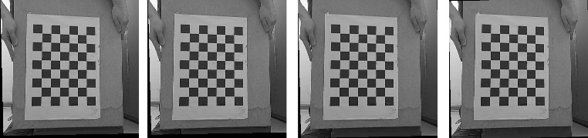

Рис. 2 – Примеры результатов согласования

Таблица 1 – СКО согласования исследуемых методов

|  |  |  |
| --- | --- | --- |
| № | Наименование метода | СКО комплексирования |
| 1 | деск. SIFT | 57,9940 |
| 2 | деск. SURF | 56,2978 |
| 3 | деск. BRIEF | 59,5679 |
| 4 | деск. ORB | 60,5500 |
| 5 | пирам. сдвиг | 39,5454 |
| 6 | пирам. сдвиг и повор. | 33,2533 |
| 7 | пирам. сдвиг-масшт.-пов. | 30,2909 |
| 8 | пирам. афф. преобр. | 29,3216 |
| 9 | пирам. билин. | 29,0557 |
| 10 | ВКФ | 48,4932 |
| 11 | χ2-мера | 48,3028 |
| 12 | опт. поток | 49,8607 |

Рис. 3 – Диаграмма усредненных по тестовому набору СКО для исследуемых методов. Номера столбцов диаграммы соответствуют номерам методов в таблице 1

# **Вывод**

Наиболее точный в терминах СКО результат комплексирования был получен для методов, основанных на пирамидальном подходе, а именно для аффинного и билинейного преобразований.